|  |  |  |  |  |  |
| --- | --- | --- | --- | --- | --- |
| **ENTREGA DE ACTIVIDADES** | | | | **No.** |  |
| **Curso:** | |
| **Datos del alumno** | | | | **Logotipo Personal** | |
| **Apellido, Nombre** | Pérez López, Lesly Paola | **Bloque** | 1 |  | |
| **Clave** |  |  | |
| **Fecha de entrega** |  | **Hora** |  |

**Nota**: al terminar de adjuntar la información a su proyecto, convertir el documento en formato PDF, el formato de texto deberá ser: alienación de texto *justificado*, tipos de fuente Courier New 12puntos, imágenes centradas y agregar un marco de imagen.

**Herramientas Indispensables en el MPH**

# **Destornilladores:**

Es una herramienta que se utiliza para apretar y aflojar tornillos y otros elementos de máquinas que requieren poca fuerza de apriete y que generalmente son de diámetro pequeño.

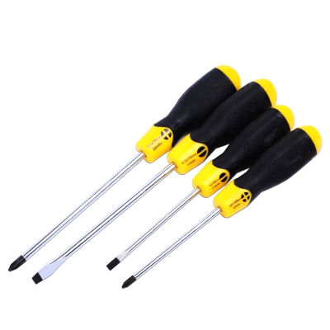

# **Pinzas:**

Herramienta para apretar tuercas o doblar alambres.

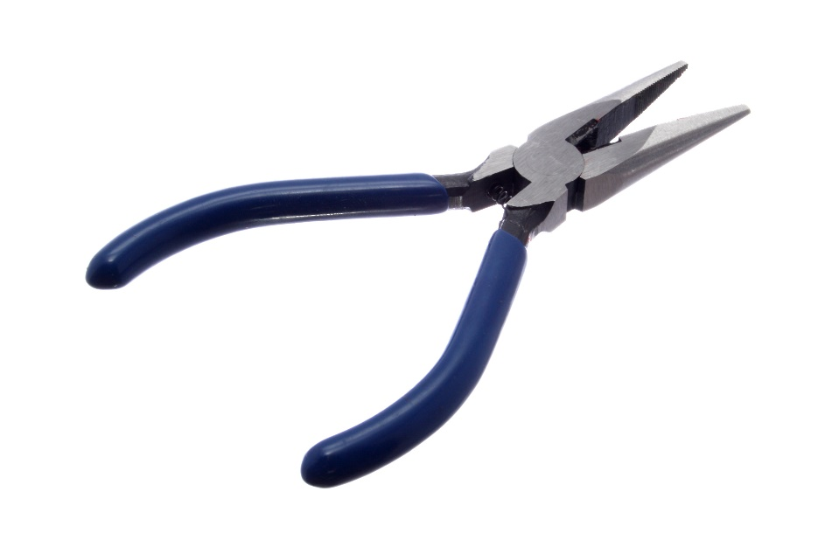

# **Pulsera antiestática:**

Consiste en una cinta con un velcro para fijarla en la muñeca conectada a un cable de toma de tierra que permite descargar cualquier acumulación de electricidad estática en el cuerpo de un operario de equipos sensibles.

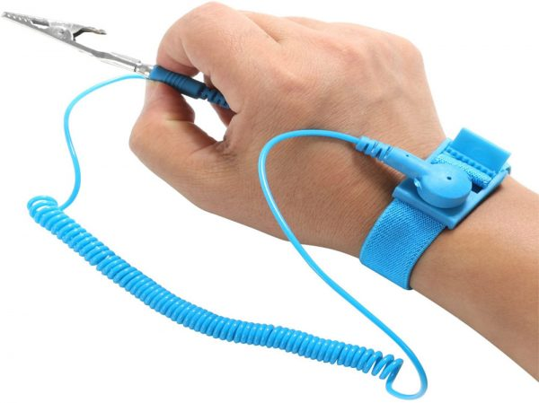

# **Escritorio o mesa de trabajo:**

Es usado frecuentemente en el entorno de trabajo y de oficina, para leer, escribir sobre él, para usar utensilios sencillos como lápiz y papel o complejos como una computadora. Los escritorios tienen a menudo uno o más cajones.

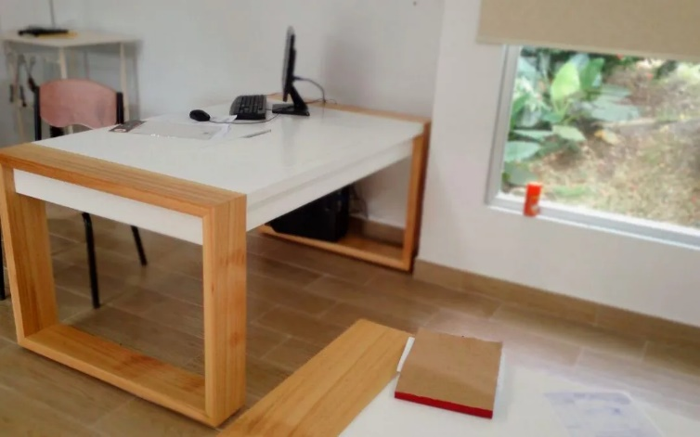

# **Bridas:**

Para la fijación de tubos de plástico, cobre o acero, cableado, etc.

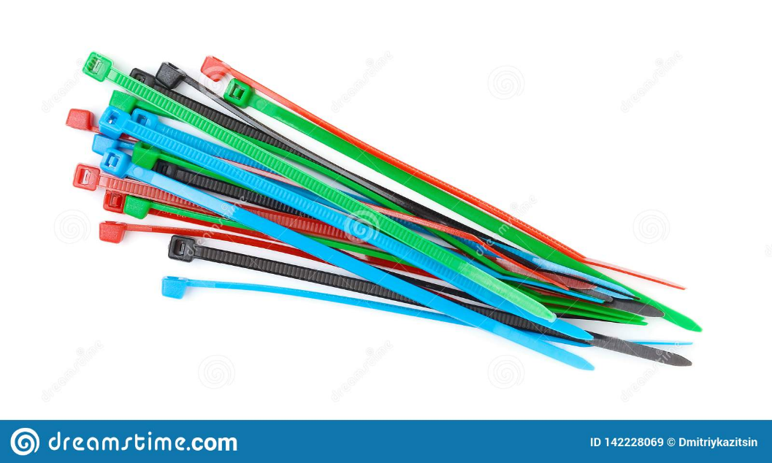

# **Pasta térmica:**

Es una de masilla que puede presentarse en múltiples formatos, donde el más común es una especie de líquido muy denso y espeso. Generalmente tiene un color metálico debido a sus componentes, aunque también hay otras variantes que presentan una tonalidad blanca.

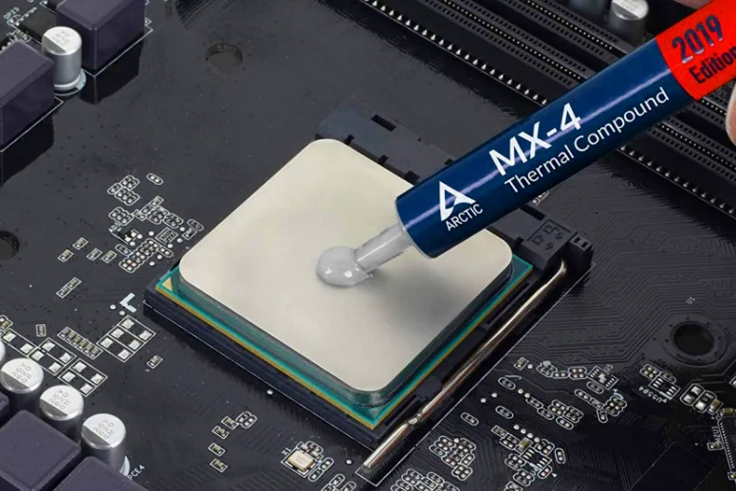

# **Alcohol isopropílico:**

Este producto es muy utilizado en la industria para fabricar desinfectantes, limpiadores y detergentes. Tiene un olor muy característico y como todos los alcoholes es bastante inflamable.

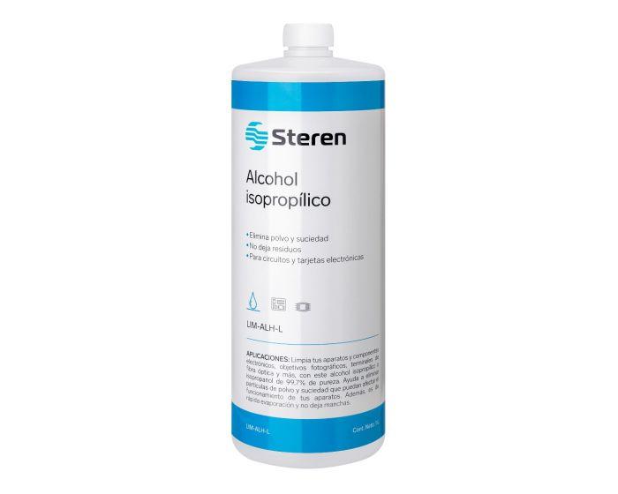

# **Componentes de repuesto:**

Es una pieza que se utiliza para reemplazar las originales. Esto permite que los componentes se puedan retirar, reparar y sustituir.

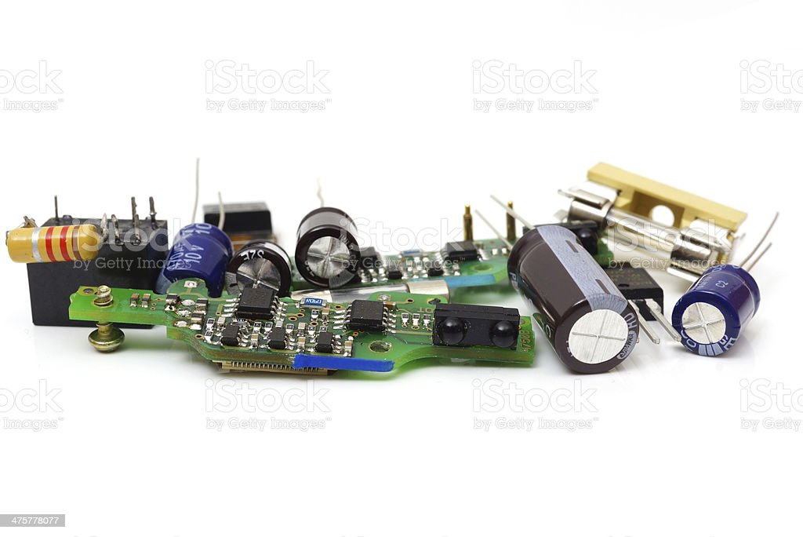

# **Destornillador intercambiable:**

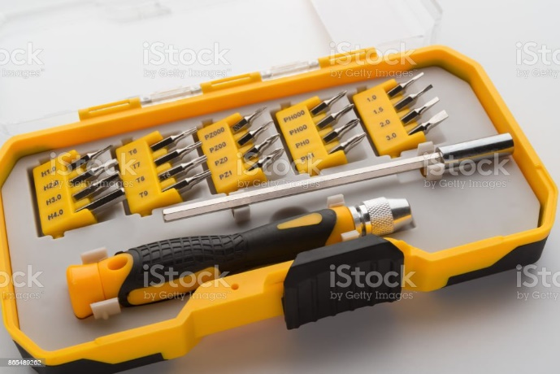

# **Linterna:**

Utensilio portátil para alumbrar que está provisto de una bombilla y un interruptor, y funciona con pilas.

